

UNIVERSIDADE FEDERAL DO ACRE
CENTRO DE CIÊNCIAS EXATAS E TECNOLÓGICAS
CURSO DE BACHARELADO EM SISTEMAS DE INFORMAÇÃO
TÍTULO

RIO BRANCO
2019
MATEUS DA SILVA COSTA

TÍTULO

Monografia apresentada como exigência parcial para obtenção do grau de bacharel em Sistemas de Informação da Universidade Federal do Acre.

Profº. Orientador: Dr. Manoel Limeira de Lima Júnior Almeida.

RIO BRANCO
2019
TERMO DE APROVAÇÃO

MATEUS DA SILVA COSTA

TÍTULO

Esta monografia foi apresentada como trabalho de conclusão de Curso de Bacharelado em Sistemas de Informação da Universidade Federal do Acre, sendo aprovado pela banca constituída pelo professor orientador e membros abaixo mencionados.

Compuseram a banca:

Prof. Dr. Manoel Limeira de Lima Júnior Almeida.
Curso de Bacharelado em Sistemas de Informação

Prof. Membro, Titulação.
Curso de Bacharelado em Sistemas de Informação

Prof. Membro, Titulação.
Curso de Bacharelado em Sistemas de Informação

Rio Branco, 14 de outubro de 2016.
A Maria Ronise, Gilvan e Maria Eva.
Agradecimentos
<Texto>

<Epígrafe>.

Resumo
<Texto>
Palavras-chaves: .
Abstract
<Texto em inglês>

Key-words:
Lista de figuras
Figura 1 - Diagrama de componentes. 17
Figura 2 - Diagrama de Casos de Uso. 17
Lista de quadros
Quadro 1 - Visões e diagramas UML. 16
Lista de abreviaturas e siglas
ABNT Associação Brasileira de Normas Técnicas

Sumário
1 Introdução 12
1.1 Problema da pesquisa 12
1.2 objetivos da pesquisa 12
1.2.1 Objetivo geral 13
1.2.2 Objetivos específicos 13
1.3 Justificativa da pesquisa 13
1.4 Metodologia 14
1.5 Organização do estudo 14
2 TÍTULO DO CAPÍTULO 15
2.1 TÍTULO DA SEÇÃO 15
2.1.1 TÍTULO DA SUBSEÇÃO 16
2.1.2 TÍTULO DA SUBSEÇÃO 16
2.2 TÍTULO DA SEÇÃO 16
3 TÍTULO DO CAPÍTULO 18
3.1 TÍTULO DA SEÇÃO 18
3.2 TÍTULO DA SEÇÃO 18
4 TÍTULO DO CAPÍTULO 19
4.1 TÍTULO DA SEÇÃO 19
4.2 TÍTULO DA SEÇÃO 19
5 CONSIDERAÇÕES FINAIS E RECOMENDAÇÕES 20
5.1 CONSIDERAÇÕES FINAIS 20
5.2 RECOMENDAÇÕES 20
referências 21
GLOSSÁRIO 22
Apêndices 23
APÊNDICE A – Título do Apêndice 24
ANEXOS 26
ANEXO A – TÍTULO DO ANEXO 27

1 Introdução
As ferramentas open source tem se tornado cada vez mais comum tanto no meio acadêmico como no meio empresarial, a importância dessas ferramentas tem crescido
1.1 Problema da pesquisa
No contexto de
1.2 objetivos da pesquisa
Esta subseção apresenta os objetivos gerais e específicos do trabalho.
1.2.1 Objetivo geral
O objetivo geral do trabalho é prever a aceitação ou rejeição de um pull request em projetos open source.
1.2.2 Objetivos específicos
Visando alcançar o objetivo geral deste trabalho foram definidos os seguintes objetivos específicos:
- Analisar atributos de bases de dados usadas em trabalhos anteriores;
- Selecionar atributos que serão utilizados para composição da base de dados;
- Realizar experimentos com algoritmos preditivos aplicados sobre a base de dados;
- Analisar o conhecimento gerado a partir dos experimentos.
1.3 Justificativa da pesquisa
A Justificativa num projeto de pesquisa, como o próprio nome indica, é o convencimento de que o trabalho de pesquisa é fundamental de ser efetivado. O tema escolhido pelo pesquisador e a Hipótese levantada são de suma importância, para a sociedade ou para alguns indivíduos, de ser comprovada.
Deve-se tomar o cuidado, na elaboração da Justificativa, de não se tentar justificar a hipótese levantada, ou seja, tentar responder ou concluir o que vai ser buscado no trabalho de pesquisa. A Justificativa exalta a importância do tema a ser estudado, ou justifica a necessidade imperiosa de se levar a efeito tal empreendimento.
Por que será feita a pesquisa sobre este assunto? Aqui a importância do tema. Qual a importância em se pesquisar este assunto?
De 1 a 2 páginas.
1.4 Metodologia
Como será realizado a monografia? Pesquisa bibliográfica, estudo de caso, levantamento (ver manual sobre metodologia no grupo)
Detalhar se tem instrumentos de coleta de dados (questionário, formulário, entrevista, observação), quem é a população e a amostra. Como serão tabulados os dados.
A Metodologia é a explicação minuciosa, detalhada, rigorosa e exata de toda ação desenvolvida no método (caminho) do trabalho de pesquisa.
É a explicação do tipo de pesquisa, do instrumental utilizado (questionário, entrevista etc), do tempo previsto, da equipe de pesquisadores e da divisão do trabalho, das formas de tabulação e tratamento dos dados, enfim, de tudo aquilo que se utilizou no trabalho de pesquisa.
Se for desenvolvimento de sistemas ou de aplicações falar quais ferramentas serão utilizadas.
1.5 Organização do estudo
O que tem em cada um dos capítulos seguintes (Detalhar a estrutura de capítulos que será adotada, partindo desde o 1º capítulo da monografia até as referências).
2 Fundamentação teórica
Parte teórica a monografia: qual o assunto que dá o embasamento para a monografia? Quais os principais temas que precisam ser abordados? Dividir os temas em subtítulos.
As referências dos documentos consultados para a elaboração do Projeto é um item obrigatório. Nela normalmente constam os documentos e qualquer fonte de informações consultadas no Levantamento de Literatura.
Podem ser feitos diversos capítulos diferentes para a fundamentação teórica, conforme a necessidade.
Geralmente de 3 a 5 páginas baseadas em autores (de preferência livros) usando as normas metodológicas para citá-los. Referências de Internet devem ser realizadas com cuidado, não exceder a 30% das obras citadas.
2.1 TÍTULO DA SEÇÃO

2.1.1 TÍTULO DA SUBSEÇÃO

2.1.2 TÍTULO DA SUBSEÇÃO

2.2 TÍTULO DA SEÇÃO
Essa divisão pode ser visualizada no Quadro 1.
Quadro 1 - Visões e diagramas UML.
Área principal | Visão | Diagrama
Estrutural | Visão estática | Diagrama de Classes
Estrutural | Visão de desenho | Estrutura interna
Estrutural | Visão de desenho | Diagrama de colaboração
Estrutural | Visão de desenho | Diagrama de componentes
Estrutural | Visão de casos de uso | Diagrama de casos de uso
Fonte: (RUMBAUGH; JACOBSON; BOOCH, 2007, p. 26).

Um exemplo de diagrama de UC pode ser observado na Figura 2.
Figura 2 - Diagrama de Casos de Uso.
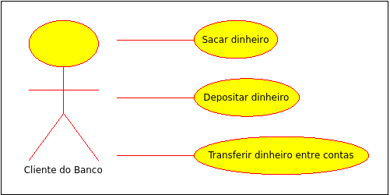
Fonte: (JACOBSON; BOOCH; RUMBAUGH, 2000, p. 39).
Figura 1 - Diagrama de componentes.
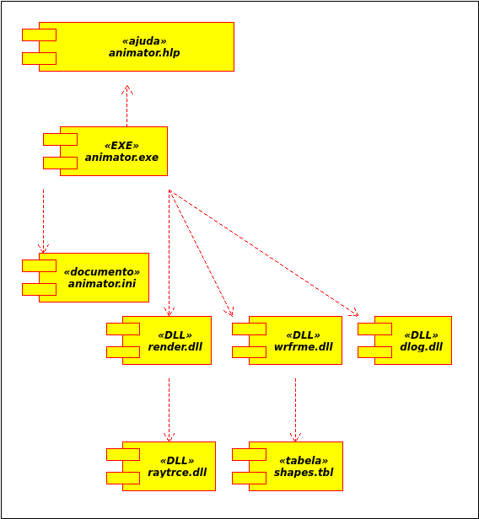
Fonte: (MAEDA, 2004, p. 357).

3 TÍTULO DO CAPÍTULO

3.1 TÍTULO DA SEÇÃO

3.2 TÍTULO DA SEÇÃO

4 TÍTULO DO CAPÍTULO

4.1 TÍTULO DA SEÇÃO

4.2 TÍTULO DA SEÇÃO

5 CONSIDERAÇÕES FINAIS E RECOMENDAÇÕES

5.1 CONSIDERAÇÕES FINAIS

5.2 RECOMENDAÇÕES

referências
SOBRENOME, Nome. Título: subtítulo. 2. ed. Cidade: Editora, ano.
GLOSSÁRIO
São as palavras de uso restrito ao trabalho de pesquisa ou pouco conhecidas pelo virtual leitor, acompanhadas de definição. Também não é um item obrigatório. Sua inclusão fica a critério do autor da pesquisa, caso haja necessidade de explicar termos que possam gerar equívocos de interpretação por parte do leitor.
Análogo – semelhante, comparável
Autonomia – independência, faculdade de se governar por si mesmo.

Apêndices
APÊNDICE A – Título do Apêndice
Texto ou documento elaborado pelo autor, a fim de complementar sua argumentação, sem prejuízo da unidade nuclear do trabalho.
Elemento opcional. Deve ser precedido da palavra APÊNDICE, identificado por letras maiúsculas consecutivas, travessão e pelo respectivo título. Utilizam-se letras maiúsculas dobradas, na identificação dos apêndices, quando esgotadas as letras do alfabeto.
EXEMPLO
APÊNDICE A – Avaliação numérica de células inflamatórias
ANEXOS
ANEXO A – TÍTULO DO ANEXO
Texto ou documento não elaborado pelo autor, que serve de fundamentação, comprovação e ilustração.
Elemento opcional. Deve ser precedido da palavra ANEXO, identificado por letras maiúsculas consecutivas, travessão e pelo respectivo título. Utilizam-se letras maiúsculas dobradas, na identificação dos anexos, quando esgotadas as letras do alfabeto.
EXEMPLO
ANEXO A – Representação gráfica de contagem de células inflamatórias presentes nas caudas em regeneração – Grupo de controle I (Temperatura…).

